* **Configuración de Máquinas Virtuales (Server)**
* Para la implementación del esquema de replicación y sincronización de las bases de datos, se crearon dos máquinas virtuales en Cloud Azure.
  + - **Paso 1:** Accedemos a las Instancias de Sql Server, se recomienda poner en el buscador SQL SERVERS, por la cantidad de servicios que ofrece la nube, luego presionamos en crear, para crear nuestra instancia virtual del servidor.

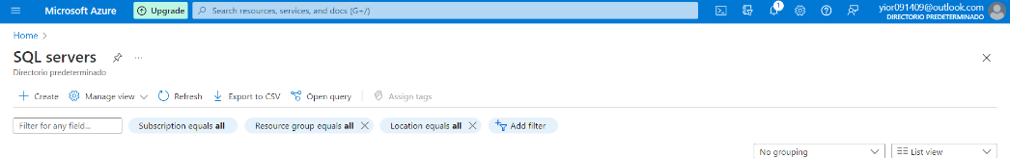

* + - **Paso 2:** Ingresamos la información para crear nuestro servidor, para ello debes ingresar nuestra subscripción, crear un grupo de recursos si no existe, es para que puedan compartir configuraciones, le asignamos un nombre y una ubicación geográfica.

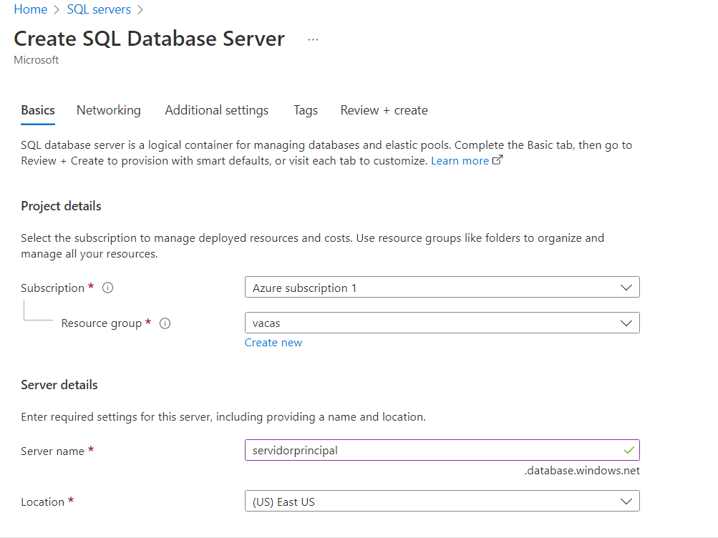

* + - **Paso 3:** Ingresar las credenciales de seguridad para poder acceder a nuestro servidor, esto se hace, ya que para poder establecer comunicación entre servidores, y sus instancias instaladas en ellas, debe tener este filtro de seguridad.

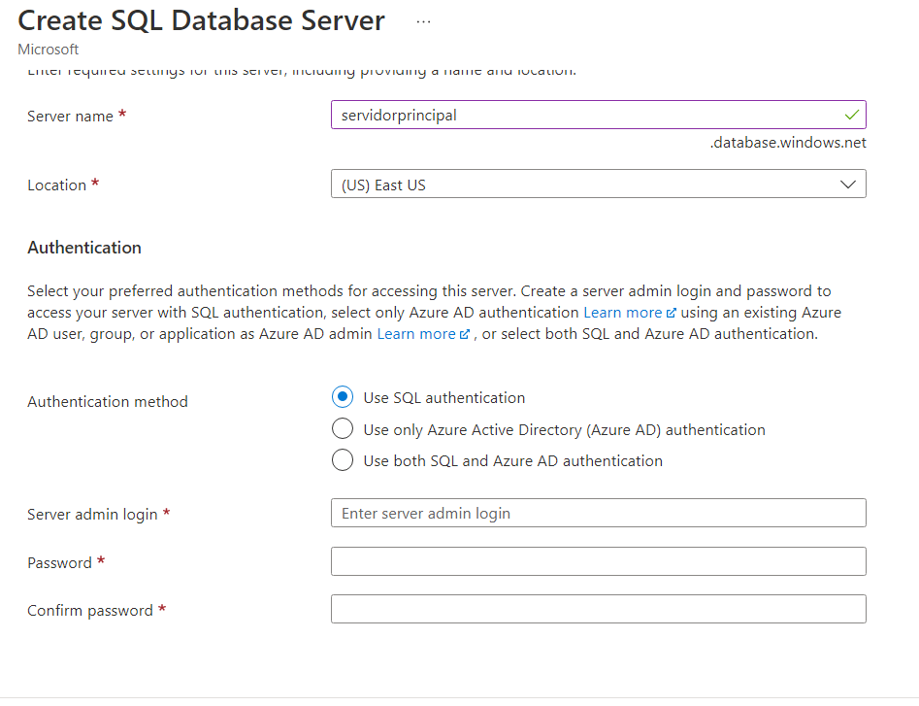

* + - **Paso 4**: En la creación podemos crear reglas de firewall para darle seguridad a la base de datos, o podemos nosotros especificar que IPS van a tener acceso a nuestro servidor.

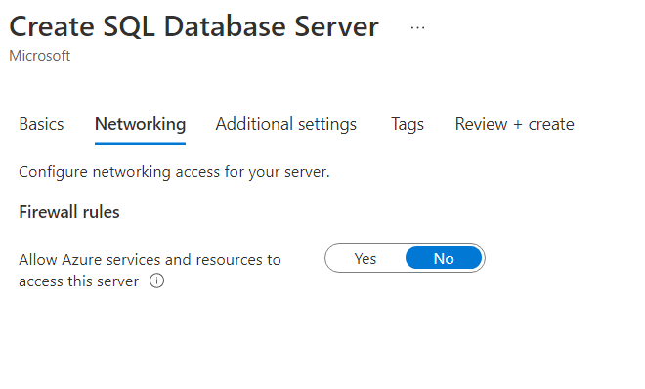

* + - **Paso 5**: Confirmamos la creación de nuestros servidores.

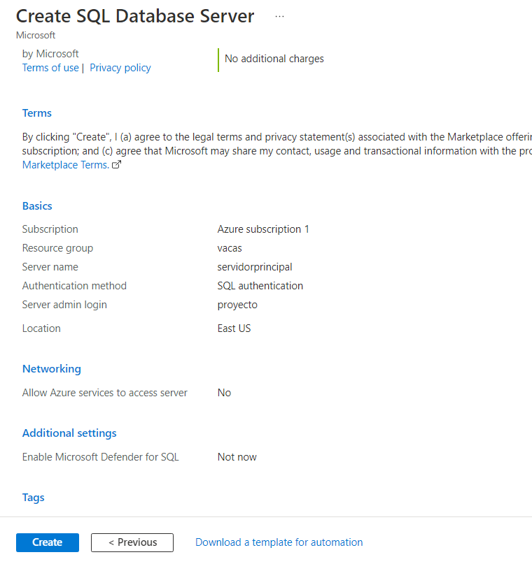

* + - 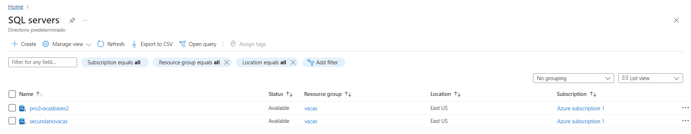**Paso 6:** Repetir el proceso para crear nuestro otro servidor de SQL Server.
* **Configuración de Bases de Datos SQL Server:**
* Para crear la base de datos en cada uno de los servidores, buscar sql server database en el buscador.
  + - **Paso 1:** Luego de acceder, presionamos en crear, para crear nuestra base de datos SQL Server

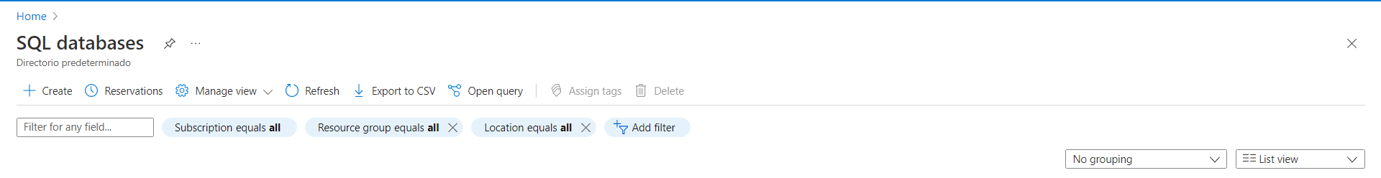

* + - **Paso 2:** Seleccionamos nuestra suscripción, ingresamos el grupo de recursos, que creamos anteriormente, para que puedan compartirlos, le asignamos un nombre y luego debemos seleccionar el servidor o máquina virtual donde estará alojado el servidor.

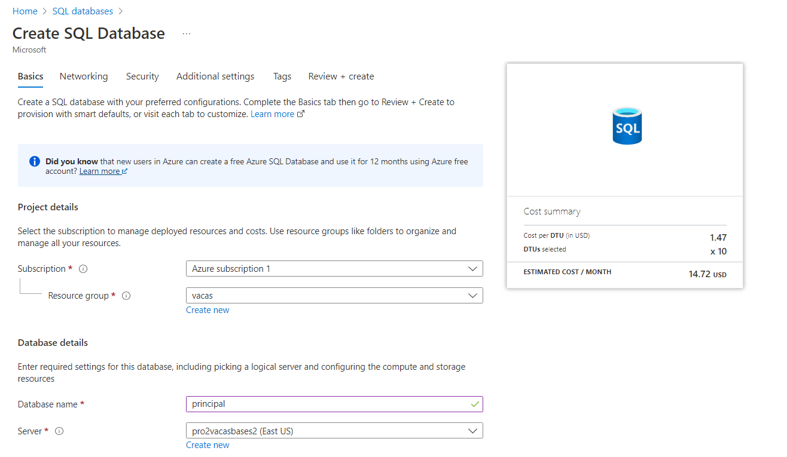

* + - **Paso 3:** Luego seleccionamos el tipo de replicación, para poder recuperar la información por cualquier fallo.

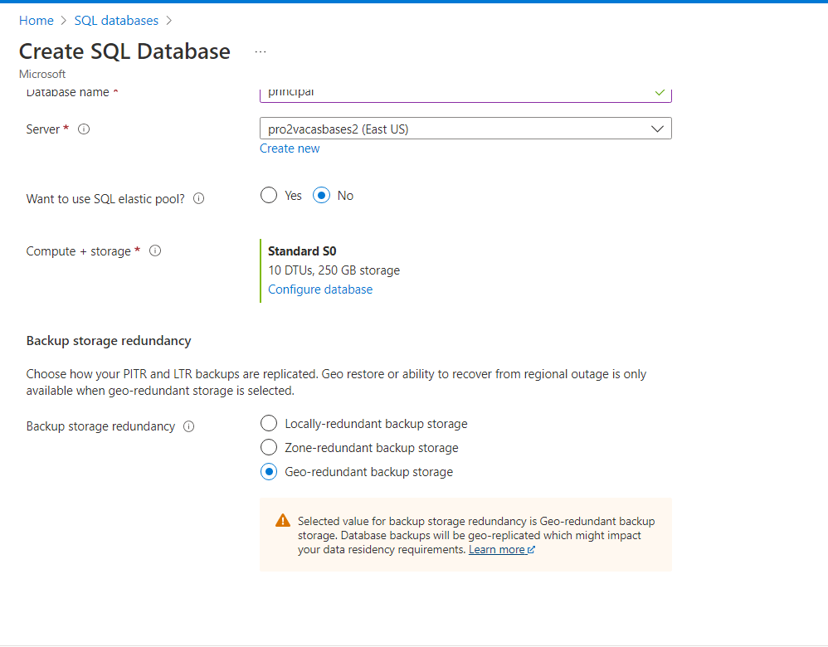

* + - **Paso 4:** Luego debemos asignar nuestras reglas de firewall o podemos darle permisos a IP específicas.

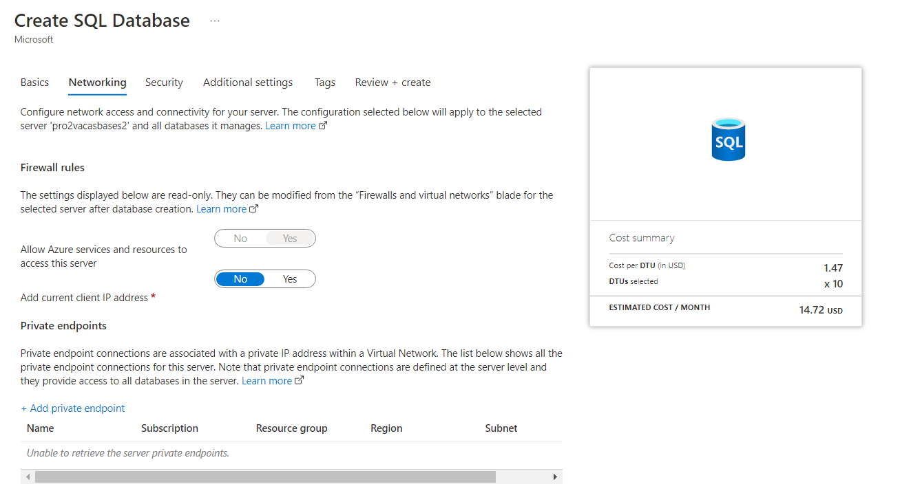

* + - **Paso 5:** Confirmaos la creación de nuestra base de datos:

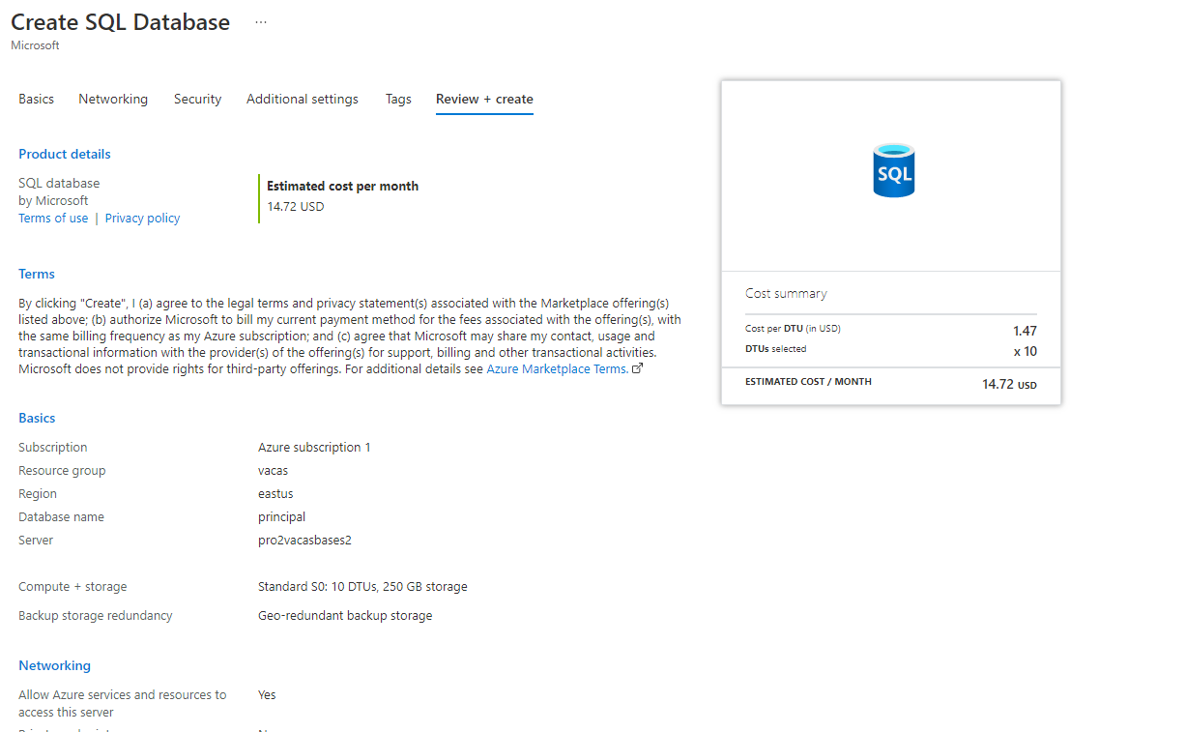

* + - 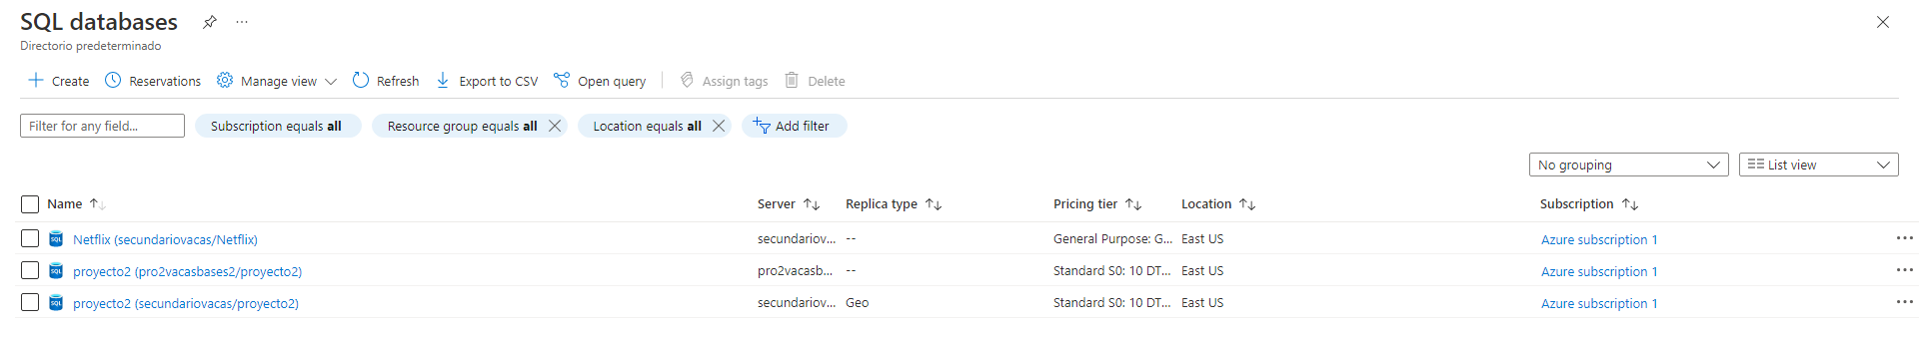**Paso 6:** Repetir el mismo paso para crear nuestra otra base de datos, netflix
* **Configuración Managmente SQL Server local y creación de BD:**
* Para poder administrar de mejor manera nuestra base de datos, lo asociamos a nuestra instalación de base de datos local.
  + - 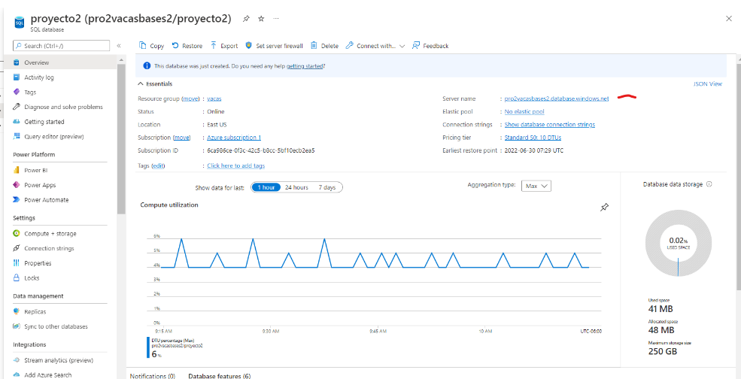**Paso 1:** Lo primero es identificar nuestro punto externo de conexión hacia la base de datos.
    - **Paso 2:** Iniciamos nuestro management de sql server, ingresamos la información de nuestra base de datos y sus credenciales.

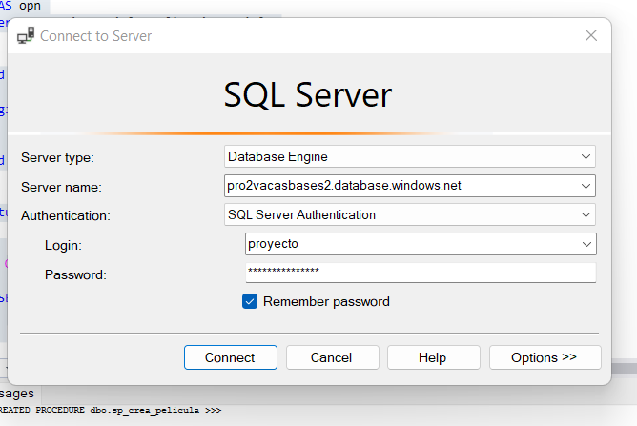

* + - **Paso 3:** Creamos y corremos nuestro script de base de datos

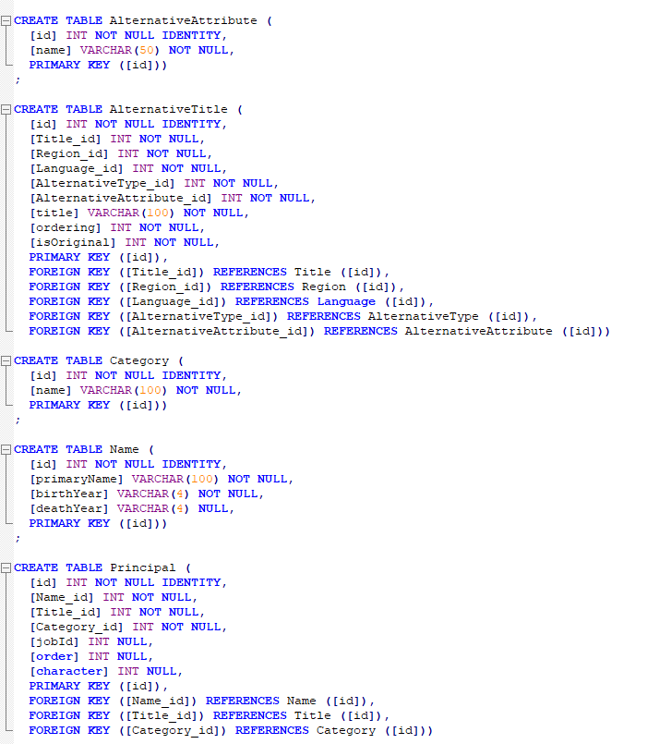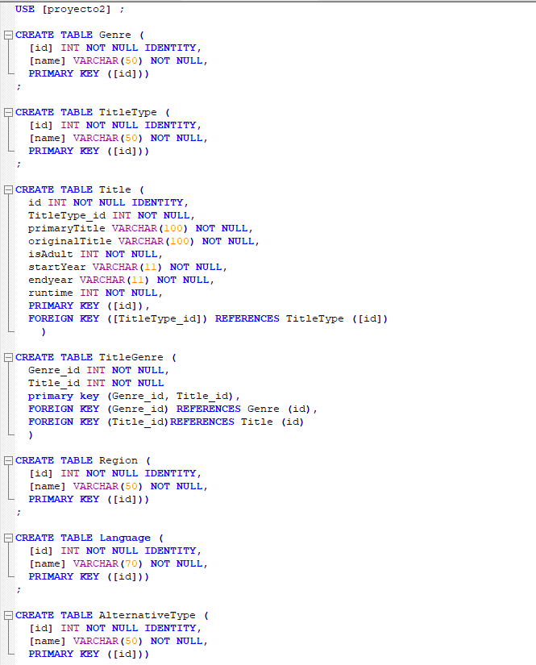

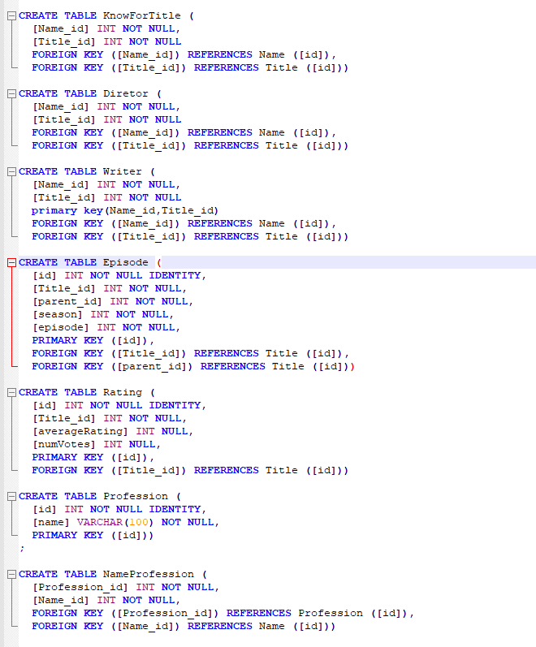

* + - **Paso 4:** Corroboramos que si se hayan creado en nuestra base de datos de azure, ingresando las credenciales.

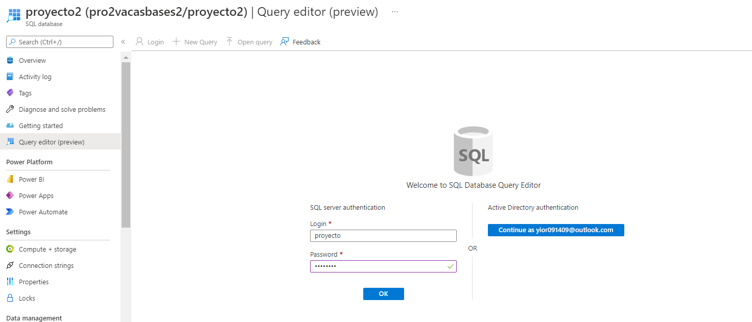

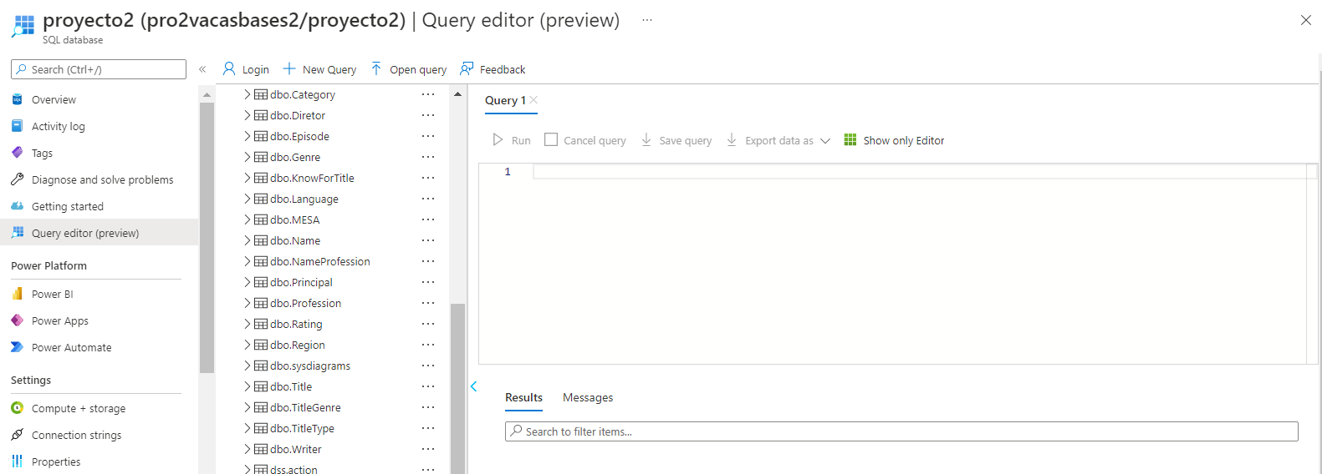

* **Configuración Linked Server Name y Store Procedure:**
* Crear puntos de conexión hacia ambas bases de datos para poder acceder a sus datos e integrarlos con los de otro servidor.
  + - **Paso 1:** Seleccionamos nuestra base de datos, en la opción server object, le damos crear en nuevo linked Server.

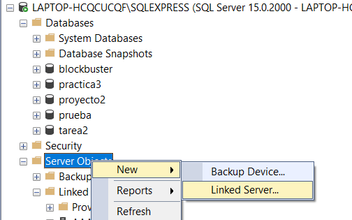

* + - **Paso 2:** Le asignamos un nombre, en el provider, seleccionamos sql server client, y en data source, debemos poner nuestro punto de acceso a la base de datos, y la base de datos a la que vamos a tener acceso.

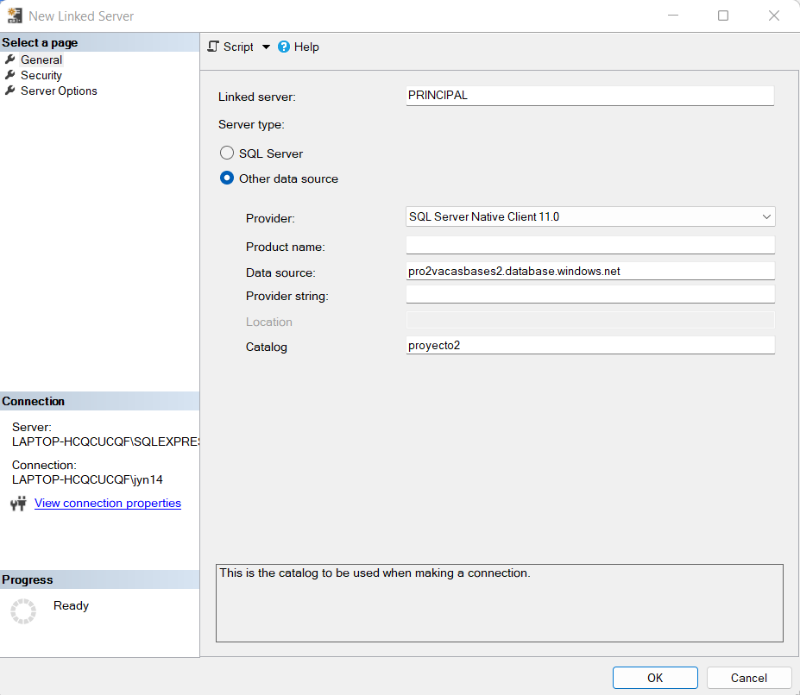

* + - 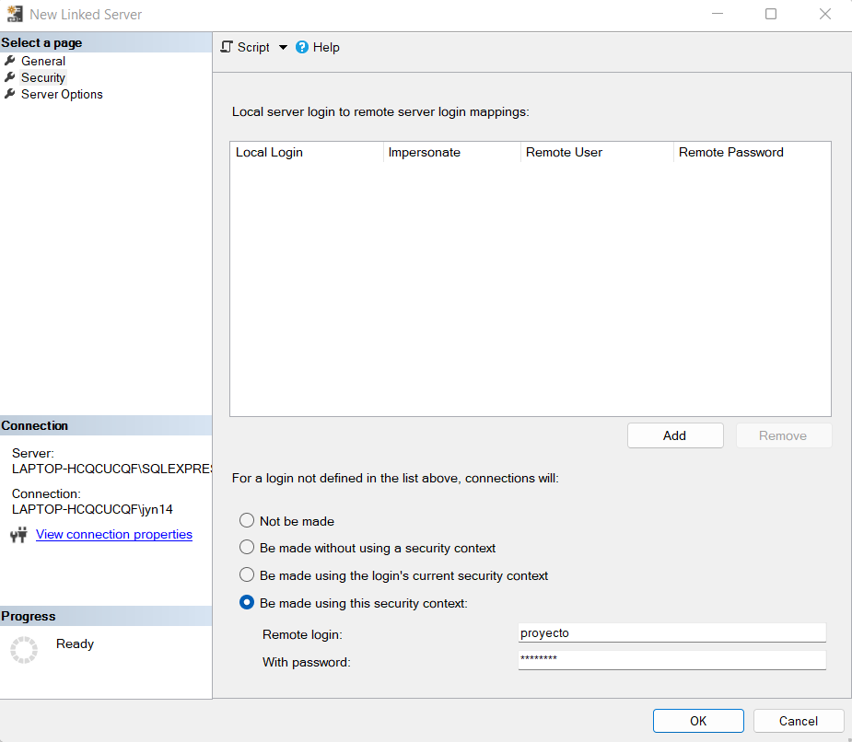**Paso 3:** Nos movemos a security, para poder ingresar la información de acceso a nuestra base de datos.
    - 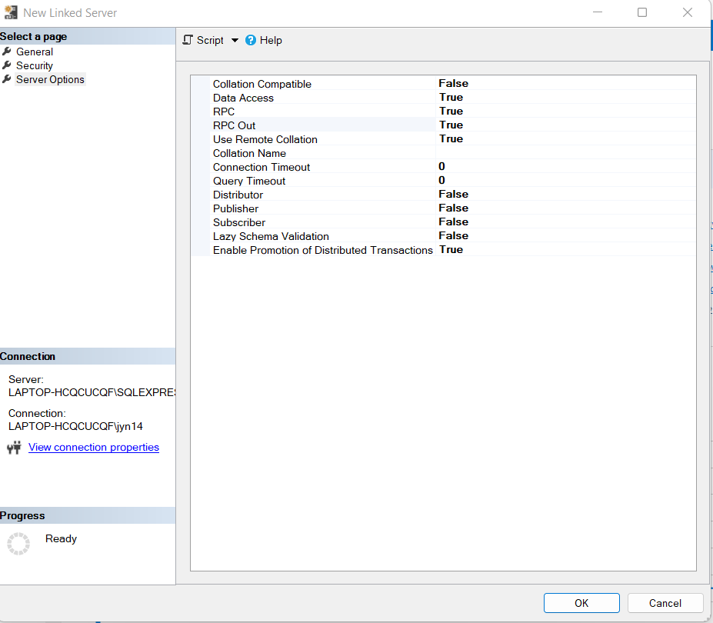**Paso 4:** Luego ponemos en RPC u RPC out, para poder realizar la ejecución de stored procedure, tanto de entrada de datos, como de salida.
    - **Paso 5:** Creamos y repetir el paso para poder acceder a IMDB y netflix.

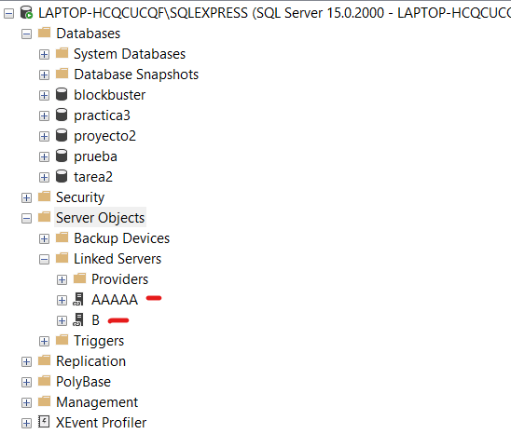

* + - **Paso 5:** Crear nuestro sp, para ello vamos a pedir como parámetro de entrada, la película que queremos migrar de IMDB a netflix, entonces vamos a hacer una validación para ver que la película si existe en IMDB, si existe, procedemos a hacer un insert select a la base de datos de netflix, y para devolver el raiting se hace un join entre ambas bases de datos.

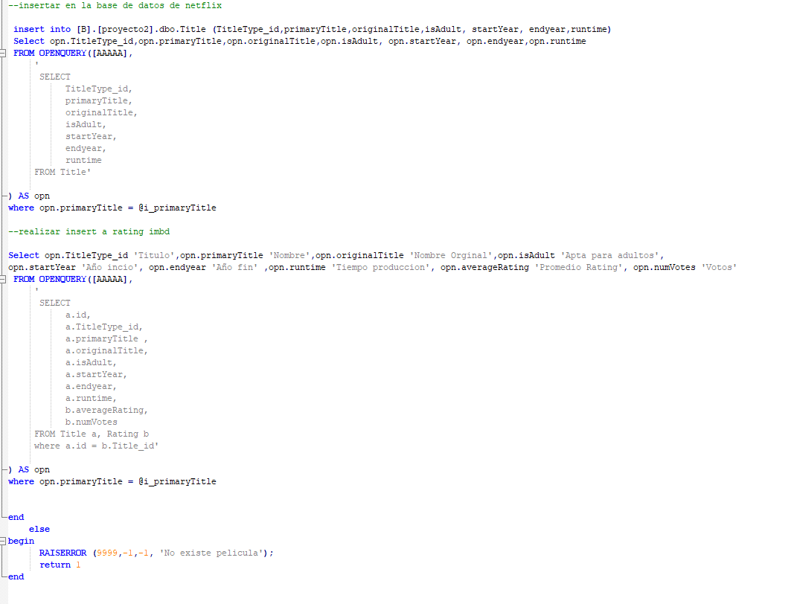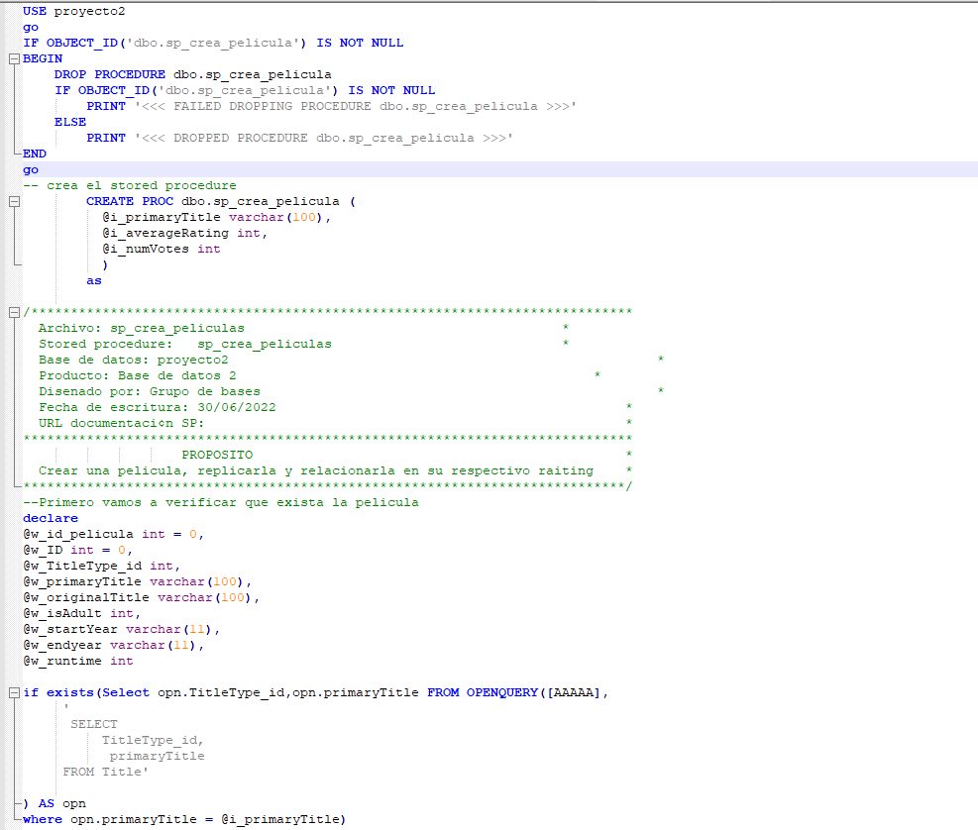

* **Configuración Replicación de información entre IMDB y Netflix:**
* Poder configurar la replicación para cargar la base de datos solo con la información necesaria.
  + - **Paso 1:** Seleccionamos Sync to other databases, para poder configurar la sincronización.

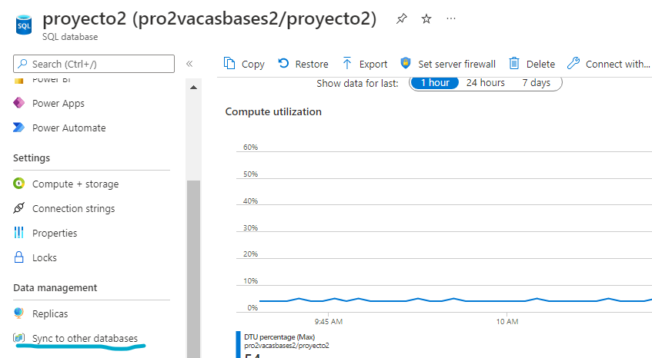

* + - **Paso 2:** Luego seleccionamos en crear nuevo grupo de sincronización.

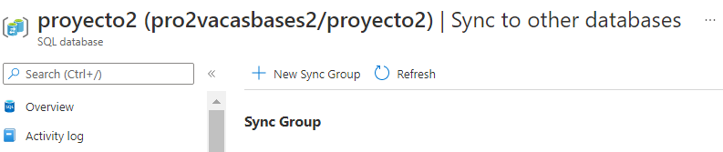

* + - **Paso 3:** Luego debemos asignarme un nombre, asignar cual será la base de datos principal de la replicación, si queremos que sea automática, luego la frecuencia con que se van a estar replicando, y como se van a resolver el conflicto, debemos darle en usar private link, para poder iniciarlo, para este paso debemos crear un endpoint privado y una subnet.

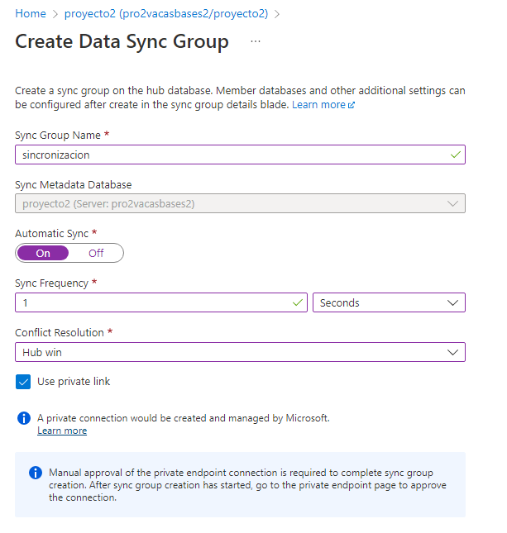

* + - **Paso 4:** Crear Red Virtual: Seleccionamos en el buscador, virtual networks, y presionamos en crear.

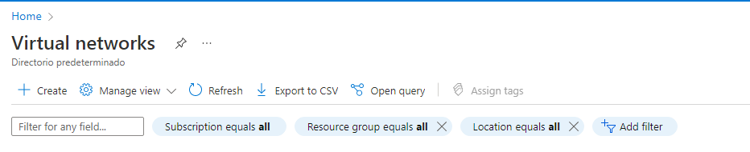

* + - **Paso 5:** Le asignamos la suscripción, un grupo de recursos, y le ponemos un nombre a la virtual network.

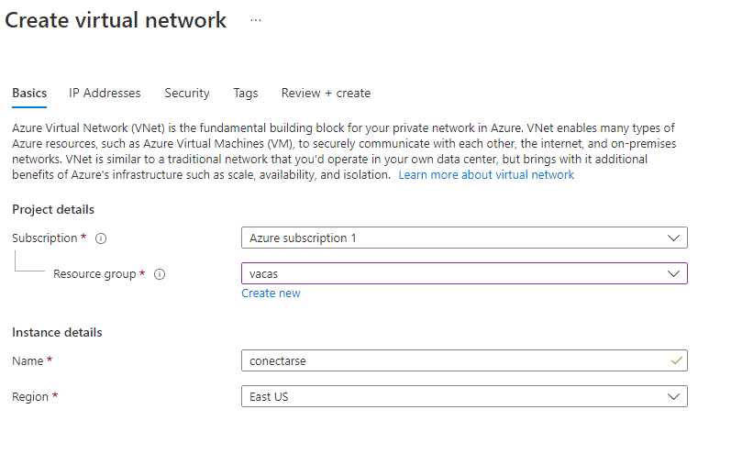

* + - **Paso 6:** Luego le asignamos una dirección IP, para poder conectarse internamente, generando una subnet, de preferencia seleccionar la IP que les ofrece.

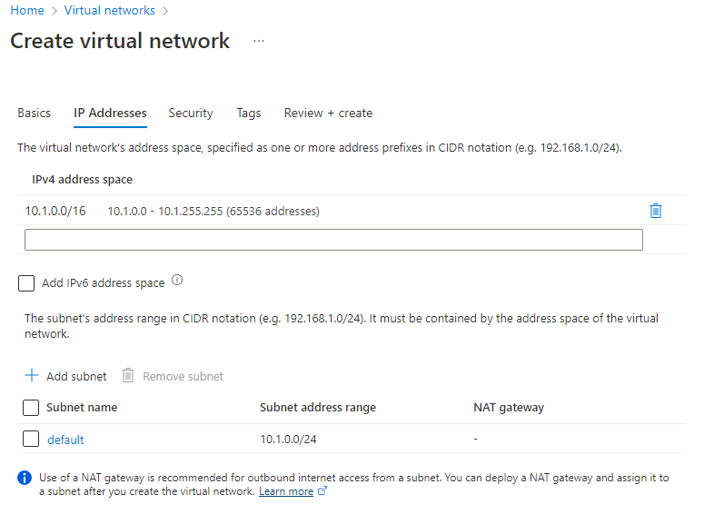

* + - **Paso 7**: Le configuramos la seguridad que deseamos, y confirmamos la información nuestra network.

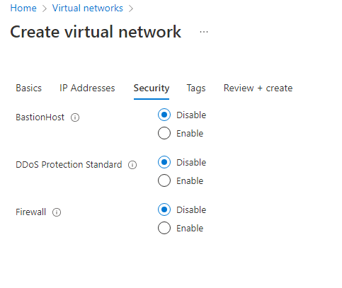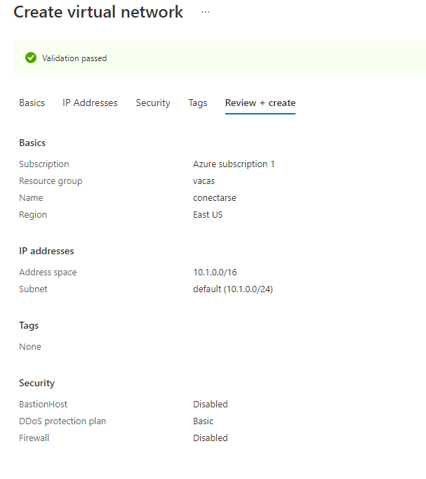

* + - **Paso 8: Crear Endpoint:** Para poder activar la sincronización, seleccionamos la suscripción, el grupo de recursos, y el nombre del endpoint.

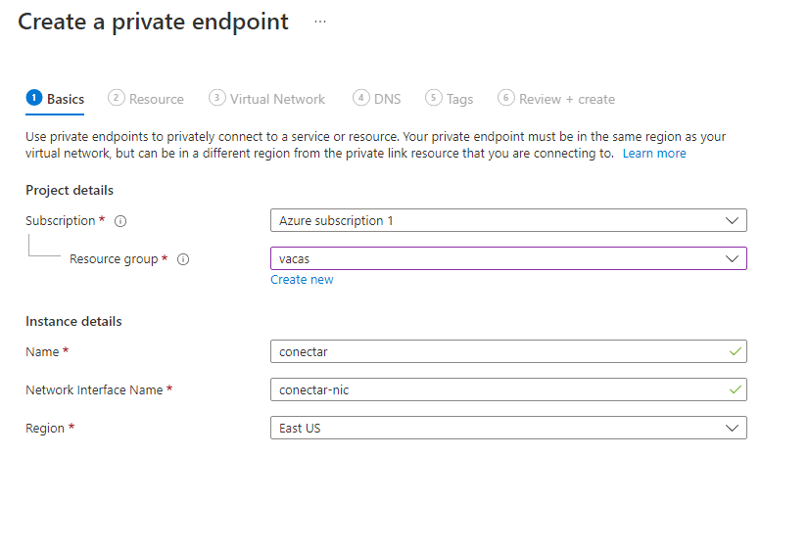

* + - 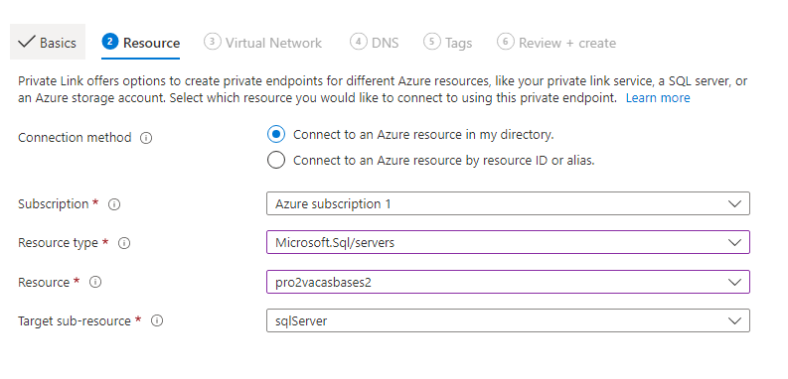**Paso 9:** Luego seleccionamos los recursos, para ellos debemos decir si vamos a usar una que ya tenemos, seleccionamos nuevamente la suscripción, y elegimos el tipo de sql server, luego el servidor que será el principal y el tipo de target para conectarse.
    - 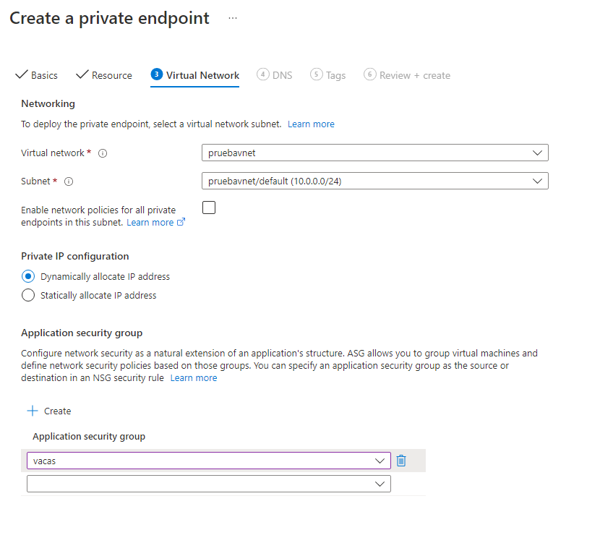**Paso 10:** Seleccionamos la virtual network y subnet que creamos en el paso anterior, para poder acceder de manera interna, adicional un grupo de seguridad de la aplicación.
    - 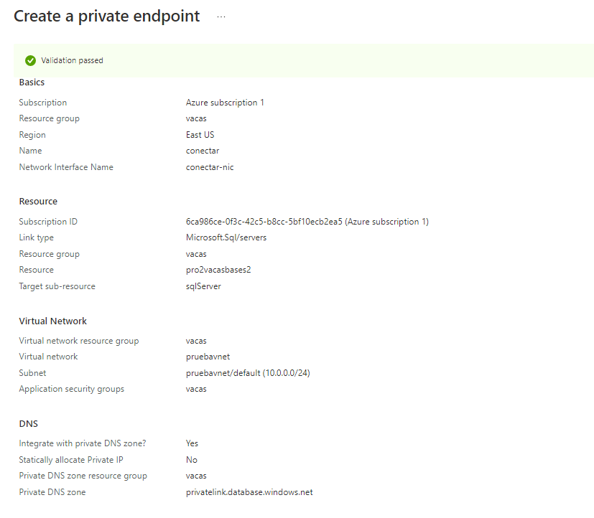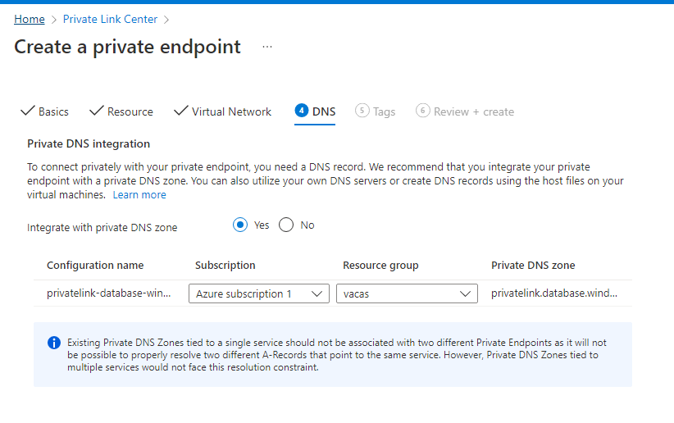**Paso 11:** Dejamos por defecto la configuración del DNS y confirmamos la creación de nuestro endpoint.
    - 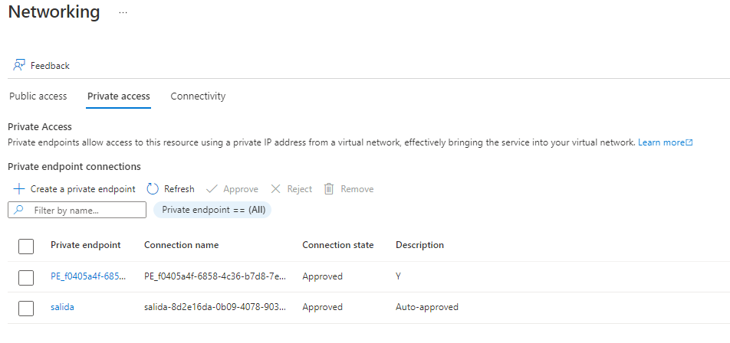**Paso 12:** Luego de que ya lo creamos debemos ir a nuestro grupo de sincronización y como necesita aprobación, le damos en el mensaje de aprobar el endpoint, luego nos dirija a la pantalla de networking y debemos seleccionar nuestro endpoint y presionar Aprove.
* **Paso 13:** Luego debemos agregar la o las otras bases de datos que van a ser parte de la replicación, para ello presionamos donde dice base de datos, y damos en add an azure database.

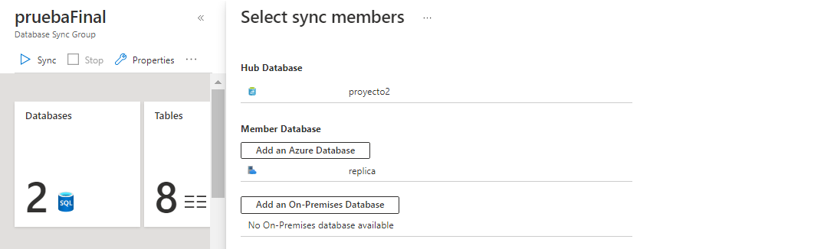

* **Paso 14:** Luego lo configuramos, le asignamos un nombre, una subscripción, una base de datos del grupo de recursos, la base de datos que van a replicar, el tipo de sincronización, y las credenciales para conectarse, adicional el link para aprobarlo

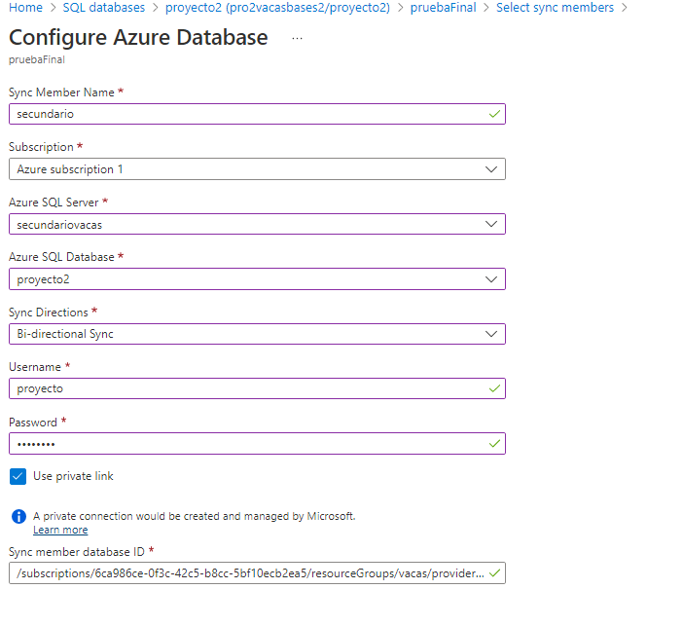

* 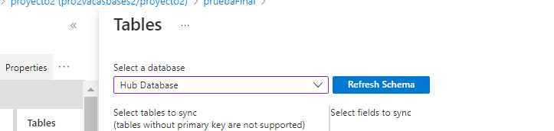**Paso 15:** Luego de eso, presionamos en Tables, para saber que tablas y que campos de las tablas van a ser replicados entre las bases de datos, ahí presionamos en select databe, y seleccionamos la base de datos primaria, esto nos va a desplegar las tablas y sus columnas.
* **Paso 16:** Luego seleccionamos las tablas que queremos migrar y las columnas de la misma, para el proyecto se decidieron migrar las siguientes tablas, que se consideran necesarias para el volcado a la base de datos de mongo.

**Category, director, Genre, Principal, TitleGenre, Titletype, writer,** para poder mantener el streaming más importante según el rating.

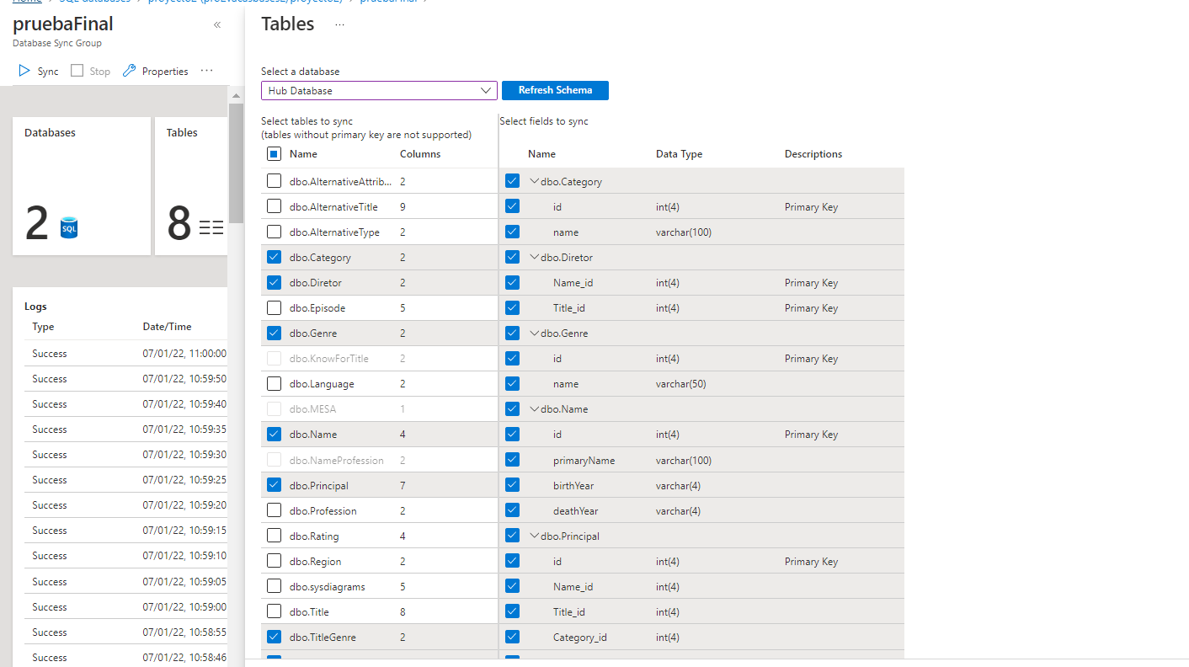

* **Paso 17:** Muestra un resumen de la sincronización y presionamos sincronizar.

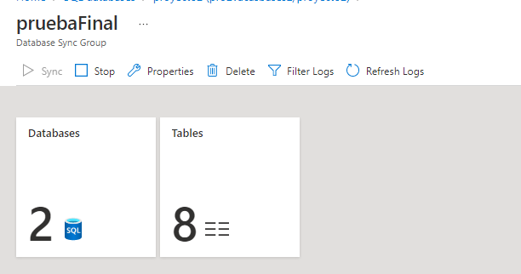

* 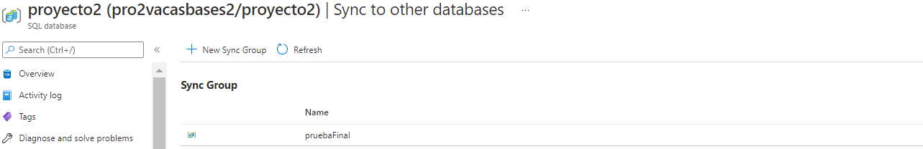**Paso 18**: Nos muestra la sincronización funcionando.